Ref. J.8.
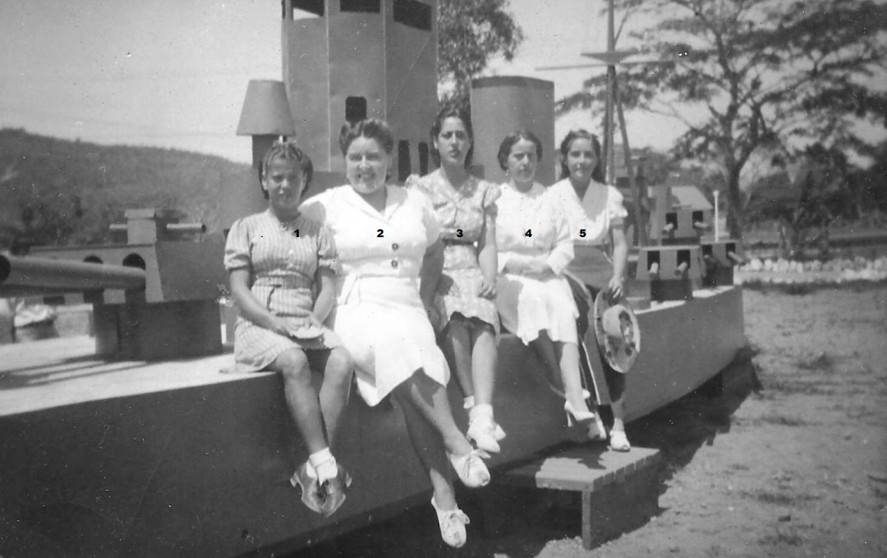
1. ? 3 Maruja Arias 3.Emilia Sampere 4.Pura Arias 5.Jane Arias

Ref.J.9
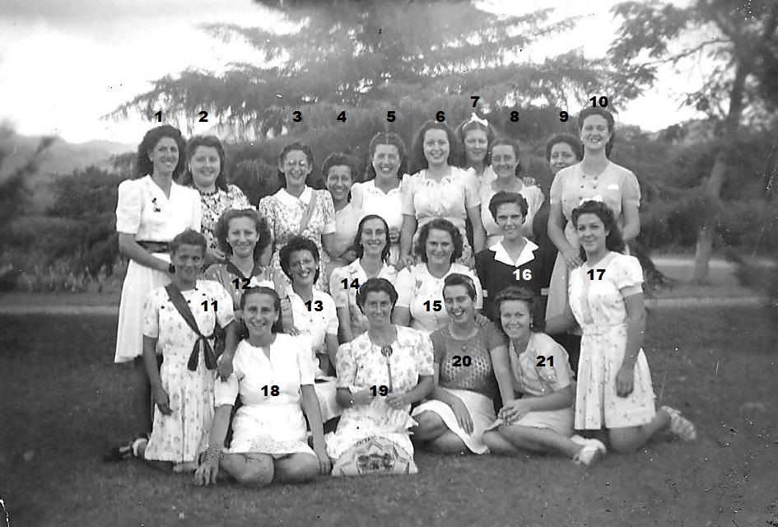
2.Maruja Arias 10. Olga Dalmedo 11. Hortencia Besura 18.A.Torres

